Profesora: FARIAS, Carolina Macarena
Espacio curricular: Física

ENERGIA EOLICA
ACTIVIDAD 1: Realizar los siguientes pasos para obtener un molinillo
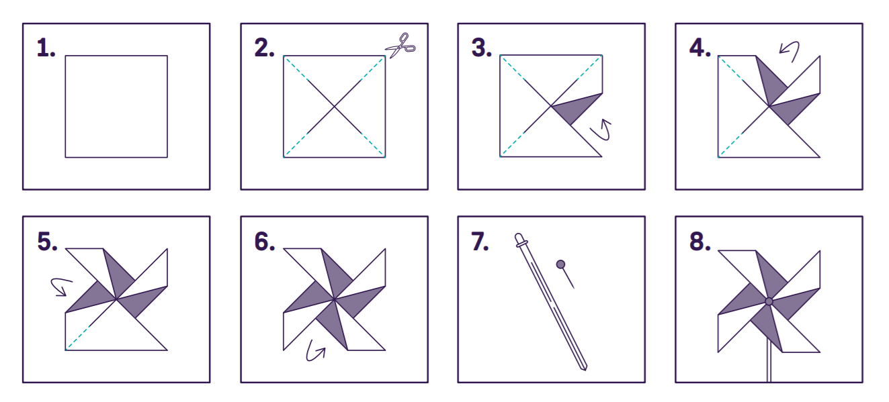
- ¿A qué te recuerda el molinillo?
- ¿Qué genera cuando gira?
- ¿A qué tipo de energía te recuerda?
La energía eólica es la energía que se obtiene del viento. Se trata de un tipo de energía cinética producida por el efecto de las corrientes de aire. Esta energía la podemos convertir en electricidad a través de un generador eléctrico. Es una energía renovable, limpia, que no contamina.
El mayor productor de energía eólica del mundo es Estados Unidos, seguido de Alemania, China, India y España. En América Latina el mayor productor es Brasil.

¿Cómo funciona la energía eólica?
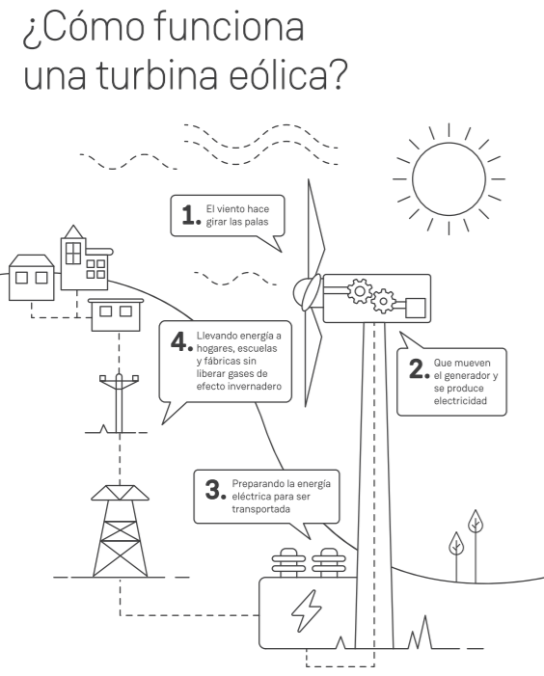

¿Cuáles son las ventajas de la energía eólica?

Es una fuente de energía inagotable
Es una fuente de energía renovable. El viento es una fuente abundante e inagotable, lo que significa que siempre se puede contar con la fuente original que produce la energía, lo que hace que no tenga fecha de caducidad. Además, está disponible en muchos lugares del mundo.

Ocupa poco espacio
Para producir y acumular la misma cantidad de energía eléctrica, un campo eólico necesita menos terreno que un campo de energía fotovoltaica.
Además es reversible, lo que significa que el área ocupada por el parque puede restaurarse fácilmente para renovar el territorio preexistente.

No contamina
La energía eólica es una de las fuentes de energía más limpia tras la energía solar. Esto es así porque durante su proceso de generación no lleva implícito un proceso de combustión. Así, no produce gases tóxicos, ni residuos sólidos alguno. Para hacernos una idea: un aerogenerador alcanza una capacidad de energía similar a la de 1.000 Kg de petróleo.
Además, las propias turbinas tienen un ciclo de vida muy largo antes de ser retiradas para su eliminación.

Bajo costo
Los costos de las turbinas eléctricas eólicas y el mantenimiento de la turbina son relativamente bajos. El coste por kW producido es bastante bajo en las áreas muy ventosas. En algunos casos, el coste de producción es el mismo que el del carbón, e incluso la energía nuclear.

Es compatible con otras actividades
La actividad agrícola y ganadera convive armoniosamente con la actividad de un parque eólico. Esto hace que no tenga un impacto negativo en la economía local, permite que las instalaciones no interrumpan el desarrollo de su actividad tradicional al mismo tiempo que genera una nueva fuente de riqueza.

¿Cuáles son los inconvenientes de la energía eólica?

El viento no está garantizado
El viento es relativamente impredecible por lo que no siempre se cumplen las previsiones de producción, especialmente en unidades temporales pequeñas. Para minimizar los riesgos las inversiones en este tipo de instalaciones son siempre a largo plazo, con lo que el cálculo del retorno de éstas es más seguro. Se entiende mejor este inconveniente con un dato: los aerogeneradores sólo funcionan correctamente con ráfagas de viento entre los 10 y los 40 Km/h. A velocidades menores la energía no resulta rentable y a mayores supone un riesgo físico para la estructura.

Energía no almacenable
Se trata de energía que no se puede almacenar, sino que debe ser consumida de manera inmediata cuando se produce. Eso hace que no pueda ofrecer una alternativa completa al uso de otros tipos de energía.

Impacto en el paisaje
Los grandes parques eólicos tienen un fuerte impacto paisajístico y son visibles desde largas distancias. La altura promedio de las torres/turbinas oscila entre os 50 y los 80 metros, con palas giratorias que se elevan otros 40 metros. El impacto estético en el paisaje a veces genera malestar en la población local.

Afectan a las aves
Los parques eólicos pueden tener un impacto negativo a la avifauna, especialmente entre las aves rapaces nocturnas. El impacto en la avifauna se debe a que las palas giratorias pueden moverse a una velocidad de hasta 70 Km/h. Las aves no son capaces de reconocer visualmente las cuchillas a esta velocidad, chocando con ellas fatalmente.

ACTIVIDAD 2: Realizar una línea del tiempo del siguiente texto

Historia del uso del viento
Las primeras máquinas que aprovecharon el viento fueron probablemente los molinos de viento de eje vertical usados para moler granos en Persia (actualmente Irán) alrededor del 200 aC. Tenían un cierto número de brazos en los cuales se montaban velas, las cuales originalmente estaban hechas de cañas.
Los molinos de viento de eje horizontal aparecieron en la región mediterránea alrededor del el siglo 10 y estaban emplazados de forma permanente de cara a los vientos marítimos que predominantes.
Los primeros molinos de viento europeos aparecieron en el siglo XIII, y poseían un mecanismo manual que rotaba todo el molino de viento para orientarlo frente al viento. Estos molinos eran utilizados para moler granos y bombear agua.
El molino de viento holandés del siglo 15 tenía un cuerpo fijo y un casquillo rotativo con un veleta que apuntaba las paletas al viento.
Estas máquinas tenían paletas con diámetros de hasta 25 m y salidas de energía de hasta 30 kilovatios con vientos favorables. En general, tenían alrededor de un cuarto de la eficacia de los de turbina del viento generadores modernos.
Estas máquinas llegaron a extenderse mucho hasta final del siglo diecinueve cuando, por ejemplo, Holanda tenía cerca de 9000 molinos. Menos de 1000 de estas máquinas aún continúan funcionando.
Aprovechar el viento para la generación en gran escala de energía eléctrica es un desarrollo relativamente reciente. El viento ha sido utilizado por centenares de años para la navegación y para accionar molinos de viento, pero no fue hasta fines del siglo XIX que se construyó la primera turbina eólica para la producción eléctrica. Este molino de viento fue construido por Charles Brush (inventor del clave de varias tecnologías de la naciente industria eléctrica de ese entonces), Este molino tenía 17 metros de alto y un rotor de 144 paletas, completamente construido de madera del cedro. Poco después de eso, el danés Poul la Cour, descubrió que las turbinas del viento que rotaban rápidamente y poseían rotores con pocas paletas generaban electricidad más eficientemente que las turbinas de viento de movimiento lento con rotores de muchas paletas.
Esto abrió la puerta en un número de avances de la turbina del viento durante el siglo 20. Éstos avances incluyen la introducción de los generadores de Corriente Alterna, la estandardización del modelo con rotor a barlovento (el rotor de cara al viento), de los equipos de orientación electromecánicos para asegurarse de que el rotor siempre este directamente frente al viento, y de frenos de control para prevenir que el rotor se de vuelta demasiado rápido frente a fuertes vientos. Las turbinas eólicas modernas hacen uso de muy pocas paletas pero muy largas para capturar energía del viento. Como éstas son máquinas grandes, su rotación es relativamente lenta, pero generan grandes cantidades de energía al hacerlo.

ACTIVIDAD 3: Lea el siguiente texto de la ley 26.190
PODER LEGISLATIVO LEY 26190/2006
Sancionada: Diciembre 6 de 2006.
Promulgada de Hecho: Diciembre 27 de 2006.
REGIMEN DE FOMENTO NACIONAL PARA EL USO DE FUENTES RENOVABLES DE ENERGIA DESTINADA A LA PRODUCCION DE ENERGIA ELECTRICA
Artículo 1. Objeto - Declárase de interés nacional la generación de energía eléctrica a partir del uso de fuentes de energía renovables con destino a la prestación de servicio público como así también la investigación para el desarrollo tecnológico y fabricación de equipos con esa finalidad.
Artículo 4. a) Fuentes Renovables de Energía: Son las fuentes renovables de energía no fósiles idóneas para ser aprovechadas de forma sustentable en el corto, mediano y largo plazo: energía eólica, solar térmica, solar fotovoltaica, geotérmica, mareomotriz, undimotriz, de las corrientes marinas, hidráulica, biomasa, gases de vertedero, gases de plantas de depuración, biogás y biocombustibles, con excepción de los usos previstos en la ley 26.093.
ACTIVIDAD 4: Responda las siguientes preguntas
- ¿Qué establece la ley 26.190? Establece el Régimen de Fomento Nacional para el uso de fuentes renovables de energía destinadas a la producción de energía eléctrica.
- ¿Que son las Fuentes Renovables de Energía?
- ¿Cuándo fue sancionada la ley?
ACTIVIDAD 5: Realizar un mapa de los parques eólicos del país
https://es.wikipedia.org/wiki/Energ%C3%ADa_e%C3%B3lica_en_Argentina

